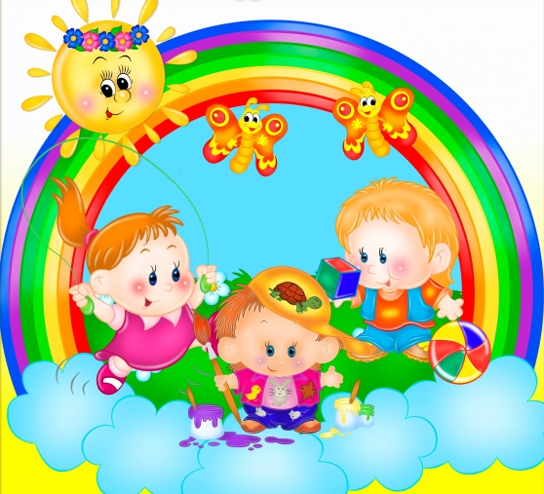

Папка-передвижка на тему: «Обогащение словаря дошкольников с общим недоразвитием речи»

Наблюдая за тем, как малыш растет и познает окружающий мир каждый день, мы обращаем внимание на любое новое слово, которое говорит ребенок. Искренне умиляясь употреблению «совсем уже взрослых» словечек и выражений, родители порой не уделяют должного внимания пополнению необходимого словарного запаса своего крохи. Как исправить ситуацию?

Больше слов, больше интеллекта
Как известно, в современном мире, красивая и правильная речь - символ высокой культуры и хорошего образования. Поэтому, чтобы ваш ребенок легко мог общаться с окружающими и четко выражать свои мысли, заботиться о его языке нужно с детства.
Увеличение словаря малыша тесно связано с развитием мышления и других психических процессов, с одной стороны, и компонентов всей структуры речи, с другой. Поэтому, обогащая, уточняя словарный запас ребенка, мы одновременно формулируем грамматический строй языка и развиваем связную речь.
Самый активный период пополнения словарного запаса ребенок переживает с 2 до 3 лет. В этом возрасте многие дети неправильно произносят звуки, и поэтому могут возникнуть определенные неудобства контакта с окружающими. В 3-4 года ребенок уже знает тысячу слов. Он совершенно правильно использует личные местоимения, все больше задает вопросов, обожает рассказывать, что нарисовано на картинке, сравнивать большое и маленькое, красивое и некрасивое. В 4-5 лет наиболее развитые дети начинают замечать недостатки своей речи, стесняются говорить, избегают слов с «трудными» звуками.
Регулярно увеличивая словарный запас, ребенок параллельно усложняет предложения. «С помощью слов малыш обозначает лишь то, что доступно его пониманию. В связи с этим в его словаре рано появляются слова конкретного значения, позднее слова обобщающего характера. Также пополнение словарного запаса зависит от расширения представлений ребенка об окружающем мире». К пяти-шести годам он обычно говорит уже совершенно правильно. Активный словарь у детей увеличивается до 2500-3000 слов.
«Важнейшим фактором развития речи, в том числе и обогащения словаря, выступает общение взрослых с ребенком. Если в начале жизни человечка контакт со взрослым носит односторонний и эмоциональный характер, то в дальнейшем ребенок начинает общаться с помощью языка и контакт переходит в двустороннюю форму. В связи с этим развитие словаря во многом определяется социальной средой, где воспитывается ребенок.
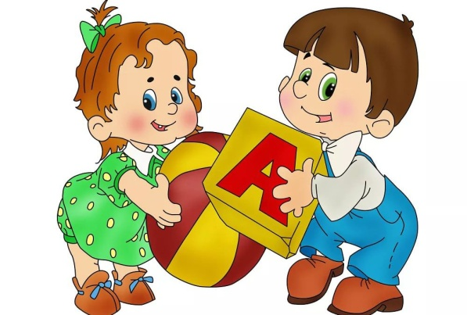
Возрастные нормы варьируются в зависимости от социально-культурного уровня семьи».
Для того чтобы словарный запас вашего карапуза становился богаче, самим родителям придется последить за своей иногда далеко не идеальной речью. Важно, чтобы разговор взрослых был наполнен более яркими и выразительными словами и выражениями. Ребенок должен не просто знать слова, а применять их на практике. Для этого с детьми нужно как можно больше общаться и читать им книги.
Существует мнение, что особенно полезны в этом плане стихи. Слушая и повторяя, ребенок учится напевать слова, что значительно облегчает процесс их заучивания. Через стихи ребенок узнает, что существуют разные слова с одинаковым звучанием и разные слова со схожим значением.
По подсчетам педиатров, в 2-3 года ребенок знает 50-300 слов. В возрасте 3-4 лет запас увеличивается до 500-1200 слов. С 4 до 5 лет он возрастает до 1,5-2 тыс. слов. После 6 лет среднестатистический ребенок знает более 6 тыс. слов.

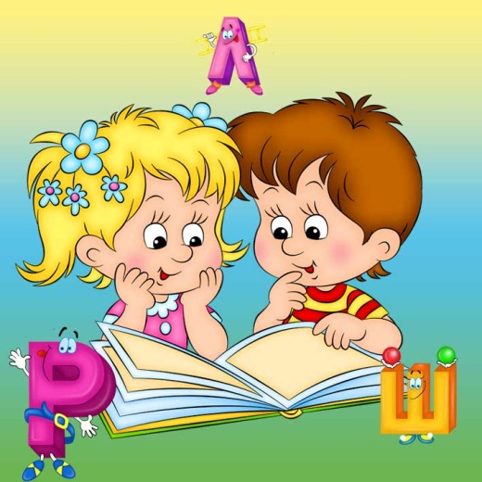

Учимся играючи
Ничто другое, кроме игры, так сильно и надолго не заинтересует ребенка. Именно с помощью этого несложного процесса вы можете пополнить словарный запас вашего крохи.
К одним из наиболее простых занятий по обогащению, уточнению и активизации словаря ребенка можно отнести тематические прогулки. Когда идете в аптеку, магазин, проходите мимо стройки, вы разговариваете о данном объекте с малышом. Рассказываете, показываете новые предметы. Также с помощью игр и дидактических упражнений (лото, предметных и тематических картинок и т. п.) малютка узнает новые слова. Во время таких занятий рекомендуется использовать некоторые приемы:
* называние предмета (или явления) и его толкование: например, аквариум -- это стеклянный ящик, где живут рыбки (рекомендуется применять с 3 лет);
* подбор эпитетов: можно спросить, какие бывают собаки: большие, сторожевые и т. д. (желательно с 4 лет);
* узнавание предмета по эпитету: например, острая, колкая - иголка (с 4 лет);
* «скажи по-другому»: заяц, зайчишка, зайка, зайчонок и т. д. (с 4 лет);
* объяснение происхождения слова: например, грузовик - машина, которая перевозит грузы (с 5 лет);
Занимаясь со своим малышом, вы обязательно получите желаемый результат.

Копилка советов
Веселые игры повысят самооценку маленького человека, внушат ему чувство уверенности в себе, вызовут радость. Многие из этих игр чрезвычайно просты и не требуют более 10-15 минут, причем играть можно всюду: в автобусе, по дороге в магазин, готовя обед, гуляя на улице. Главное, вовремя, чуть раньше, чем захочет сам ребенок, прекратить игру. Не поддавайтесь на его просьбы продолжить. Один раз «объевшись», он может больше не захотеть играть. Не забывайте об искренности. Играйте, прежде всего, сами, веселитесь, станьте ребенком. Правда, не забывайте время от времени «проигрывать». Пусть иногда он станет победителем, но нельзя постоянно «поддаваться». Ребенок разгадает вашу хитрость и потеряет интерес к игре-учебе.
Первая игра очень простая в использовании. Посоревнуйтесь с ребенком: кто больше знает круглых предметов? Скажите: «Я знаю круглое колесо, а ты?» Если ребенок ничего не вспомнит, сразу добавьте к колесу шар. Когда же малыш поймет, что от него требуется, по очереди произносите: мяч, голова, яблоко, солнце и т. д. Итак, кто больше знает холодного (теплого, зеленого, белого, поющего)?
Вторая игра предполагает использование анализа. Взрослый говорит три слова: сова, ворона, лиса. Ребенок должен быстро в уме проанализировать эти три слова и определить, что все они относятся к живой природе, однако сова и ворона - птицы, а лиса - нет. Следовательно, лиса здесь лишняя.
Еще примеры: молоко, сок, хлеб - все три слова означают съедобное. Но молоко и сок - пьют, а хлеб кушают.
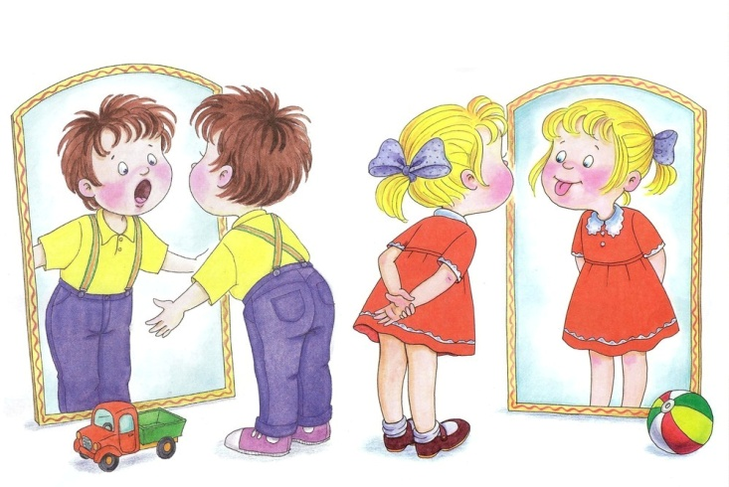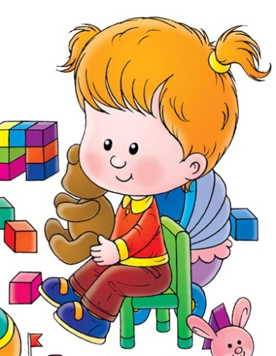

Игры для детей на обогащение словарного запаса
В эту группу игр по развитию речи включены такие лексические игры и упражнения, которые активизируют словарь детей, развивают внимание к слову, формируют умение быстро выбирать из своего словарного запаса наиболее точное, подходящее слово. Также в играх и упражнениях на обогащение словарного запаса детей происходит знакомство со словами-предметами, словами-признаками, словами-действиями и упражнение в их согласовании друг с другом, а также работа над подбором синонимов и антонимов.
Игра «Наоборот»
Цель — упражнение в подборе антонимов (слов-неприятелей).
Взрослый говорит ребенку, что к нам пришел в гости ослик. Он очень хороший, но вот в чем беда: он очень любит все делать наоборот. Мама-ослица с ним совсем замучилась. Стала она думать, как же сделать его менее упрямым. Думала, думала, и придумала игру, которую назвала «Наоборот». Стала мама-ослица и ослик играть в эту игру и ослик стал не такой упрямый. Почему? Да потому, что все его упрямство во время игры уходило и больше не возвращалось. Он и тебя решил научить этой игре. Далее взрослый играет с ребенком в игру «Наоборот»: кидает ребенку мяч и называет слово, а ребенок, поймавший мяч, должен сказать антоним этому слову (высокий — низкий) и бросить мяч логопеду.
Еще при работе со словами-антонимами можно использовать стихотворение Д.Чиарди «Прощальная игра»:
Нам с тобой пришел черед
Сыграть в игру «Наоборот».
Скажу я слово «высоко», а ты ответишь ... («низко»).
Скажу я слово «далеко», а ты ответишь .... («близко»).
Скажу я слово «потолок», а ты ответишь ... («пол»).
Скажу я слово «потерял», а скажешь ты ... («нашел»)!
Скажу тебе я слово «трус», ответишь ты ... («храбрец»).
Теперь «начало» я скажу — ну, отвечай ... («конец»).

Игровое упражнение «Закончи фразу»
Цель — развитие умения подбирать противоположные по смыслу слова (слова-неприятели).
Взрослый называет ребенку словосочетания, делая паузы. Ребенок должен сказать слово, которое пропустил взрослый, т.е. закончить фразу.
Сахар сладкий, а лимон ...
Луна видна ночью, а солнце ...
Огонь горячий, а лед ...
Река широкая, а ручей ...
Камень тяжелый, а пух ...
Обыграть это можно следующим образом: взрослый говорит, что наш знакомый Незнайка пошел все-таки учиться в школу. Там на уроке русского языка был диктант — дети писали под диктовку разные фразы. Но так как Незнайка очень невнимательный, он не успевал дописывать эти фразы до конца и получил плохую оценку.
Учительница сказала, что если он исправит ошибку в диктанте, то она исправит ему плохую оценку. Давай, ему поможем.

Игровое упражнение «Скажи по-другому»
Цель — упражнение в подборе слов, близких по смыслу (слов-приятелей).
Взрослый говорит ребенку: «У одного мальчика сегодня плохое настроение. Какой мальчик сегодня? А как можно сказать то же самое, но другими словами? (печальный, расстроенный). Слова «печальный, грустный и расстроенный» - это слова-приятели.
Почему он такой? Да потому, что на улице идет дождь, а мальчик идет в школу.
Какое слово повторилось два раза? (идет).
Что значит «дождь идет»? Скажи по-другому.
Что значит «мальчик идет»? Скажи по-другому.
Как можно сказать по-другому: весна идет? (весна наступает).
Далее даются аналогичные задания на следующие словосочетания:
Чистый воздух (свежий воздух).
Чистая вода (прозрачная вода).
Чистая посуда (вымытая посуда).
Самолет сел (приземлился).
Солнце село (зашло).
Река бежит (течет, струится).
Мальчик бежит (мчится, несется).
Как сказать одним словом? Очень большой (громадный, огромный), очень маленький (малюсенький).

Игра «Какой предмет?»
Цель — развитие умения подбирать к слову-предмету как можно больше слов-признаков и правильно их согласовывать.
Эта игра для развития речи у детей похожа на предыдущую. Отличие состоит в том, что к слову-признаку ребенок должен подобрать как можно больше слов-предметов.
Зеленый — помидор, крокодил, цвет, фрукт, ...
Красное — платье, яблоко, знамя, ...

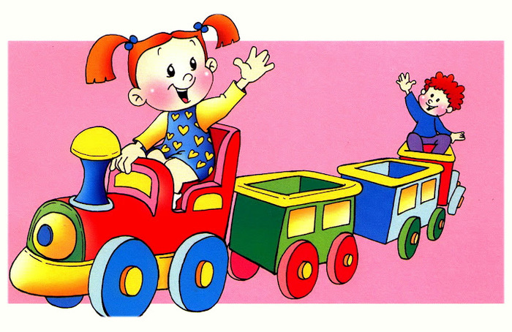

Список литературы
1. Алексеева М.М. Методика развития речи дошкольников / М.М. Алексеева. - М., 2006.
2. Бавыкина Г.Н. Формирование словаря детей дошкольного возраста / Г.Н. Бавыкина. - Комсомольск-на Амуре, 1996.
3. Бондаренко А.К. Дидактические игры в детском саду. - М.: Просвещение, 1985. - 174 с.
4. Бородич А.М. Методика развития речи детей дошкольного возраста. - 2-е изд. М.: Просвещение, 1984. - 255 с.
5. Бугреева М.Н. Воспитание внимания и интереса к слову - одно из условий обучения родному языку // Дошкольное воспитание. - 1955. - №2. - С. 22-26.
6. Колунова Л.А. Работа над словом в процессе развития речи старших дошкольников // Проблемы изучения речи дошкольников / Л.А. Колунова. - М., 1994.

ИСТОЧНИК-ИНТЕРНЕТ

